Онлайн-урок финансовой грамотности в МБОУ СОШ с.Татарский Канадей

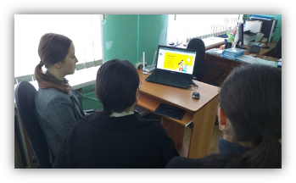
В рамках осенней сессии онлайн-уроков финансовой грамотности 02 декабря 2021 года под руководством учителя информатики Санжаповой Г.Р. в 10 классе МБОУ СОШ с.Татарский Канадей прошёл вебинар на тему «Вклады: как сохранить и приумножить». На уроке обучающиеся узнали в чём различие простого и сложного процента по вкладу, что такое капитализация процентов, выяснили различие между срочными вкладами и вкладами до востребования. Также ребята узнали о том, что такое пролонгация вкладов. В заключение участники вебинара пришли к выводу: перед тем, как оформить вклад в банке, необходимо убедиться в его надёжности. А надёжность любого банка определяется наличием лицензии и его участием в системе обязательного страхования вкладов. Ребята оценили урок как очень интересный и полезный. Такая форма проведения занятий расширяет кругозор и формирует рациональное логическое мышление учащихся.
